протокол № 46/14

рассмотрения и оценки заявок на участие в запросе котировок
г. Рубцовск 15 октября 2014 года
1. Муниципальный заказчик:
Полное наименование: Администрация города Рубцовска Алтайского края
(для комитета Администрации города Рубцовска по архитектуре и градостроительству)
Почтовый адрес: 658200, Алтайский край, г.Рубцовск, пр. Ленина, 130.
Адрес электронной почты: zakaz@rubadm.ru
Контактный телефон: (38557) 4-12-85

2. Извещение о проведении запроса котировок было размещено на официальном сайте www.zakupki.gov.ru - извещение № 0117300085514000230 от 30.09.2014 (с изменениями от 03.10.2014).

3. Существенными условиями муниципального контракта, который будет заключен с победителем в проведении запроса котировок, являются следующие:
3.1. Наименование, характеристики и объем выполняемых работ: разработка проекта планировки и межевания части западного жилого района города Рубцовска Алтайского края, ограниченной улицами Арычной, Брусилова, Минской, Рабочим трактом в соответствии с описанием объекта закупки.
3.2. Место выполнение работ: офис исполнителя.
3.3. Сроки выполнения работ: в сроки, определенные планом-графиком.
3.4. Начальная (максимальная) цена контракта: 492 056 (четыреста девяносто две тысячи пятьдесят шесть) руб. 09 коп.

4. Состав комиссии по определению поставщика (подрядчика, исполнителя) при осуществлении закупок товаров, работ, услуг путем запроса котировок для Администрации города Рубцовска, определен постановлением Администрации города Рубцовска Алтайского края от 28.05.2014 № 2265 «Об организации работы по определению поставщика (подрядчика, исполнителя) при осуществлении закупок товаров, работ, услуг для обеспечения муниципальных нужд в городе Рубцовске» (с изменениями). В состав комиссии входит 5 человек. На заседании комиссии присутствовали 3 человека. Кворум имеется. Комиссия правомочна.

5. Процедура вскрытия конвертов с заявками на участие в запросе котировок и открытия доступа к поданным в форме электронных документов заявкам на участие в запросе котировок, а также рассмотрение и оценка таких заявок, проведена 15.10.2014 в 09 час. 30 мин. по адресу: Алтайский край, город Рубцовск, пр-т. Ленина, 130, Администрация города Рубцовска, малый зал.

6. До процедуры вскрытия конвертов с заявками на участие в запросе котировок и открытия доступа к поданным в форме электронных документов заявкам на участие в запросе котировок поступило 3 (три) заявки, как это зафиксировано в Журнале регистрации поступления заявок в порядке их поступления (Приложение № 1 к настоящему протоколу, являющееся неотъемлемой частью данного протокола), следующих участников закупки:
Порядковый номер заявки | Наименование (для юридического лица), фамилия, имя, отчество (для физического лица) участника запроса котировок | Почтовый адрес | Цена товара, работы или услуги, указанная в заявке (руб.)
1 | Общество с ограниченной ответственностью  «Компания Земпроект»  ИНН 2222779744  Контактное лицо: Латкина Надежда Васильевна  тел.8(3852) 72-22-44 | 656006,  Алтайский край,  г. Барнаул,  ул. Лазурная, д.35 | 290 000,00
2 | Общество с ограниченной ответственностью  «ЗАПСИБНИИПРОЕКТ.2»  ИНН 5406692680  Контактное лицо: Матвеева Надежда Юрьевна  тел.8(33) 222-14-03 | 630091,  г. Новосибирск,  ул.Ядринцевская, д.35 кв.14 | 448 000,00
3 | Алтайское краевое Государственное унитарное предприятие «Проектный институт «Алтайкоммунпроект»  ИНН 2224008225  Контактное лицо: Зюзина Юлия Николаевна  тел.8(3852) 24-13-91 | 656006,  Алтайский край,  г. Барнаул,  ул. Путиловская, д.30 | 449 900,00

7. Котировочная комиссия рассмотрела заявки на участие в запросе котировок на соответствие требованиям, установленным в извещении о проведении запроса котировок, оценила их и приняла на основании полученных результатов следующее решение:

7.1. Признать соответствующими требованиям, установленным в извещении о проведении запроса котировок, заявки на участие в запросе котировок следующих участников закупки: ООО «Компания Земпроект», ООО «ЗАПСИБНИИПРОЕКТ.2», АКГУП «Проектный институт «Алтайкоммунпроект».

7.2. Предложение о наиболее низкой цене товаров, работ, услуг составило:
290 000 (двести девяносто тысяч) рублей 00 копеек.

7.3. Признать победителем в проведении запроса котировок следующего участника закупки: ООО «Компания Земпроект», 656006, Алтайский край, г.Барнаул, ул. Лазурная, д.35.
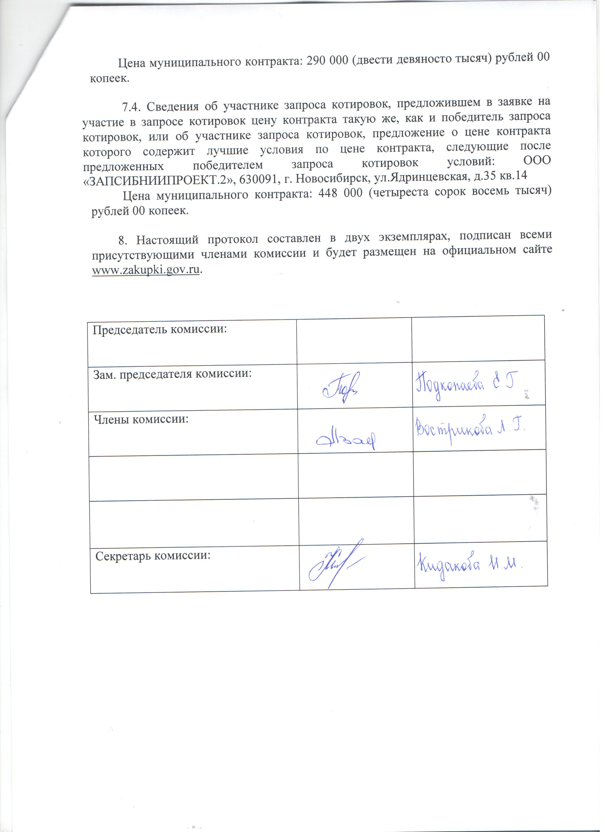

Приложение № 1
к протоколу рассмотрения и
оценки заявок на участие в запросе котировок от 15.10.2014 № 46/14

ЖУРНАЛ РЕГИСТРАЦИИ

поступления заявок для участия в запросе котировок на разработку проекта планировки и межевания части западного жилого района города Рубцовска Алтайского края, ограниченной улицами Арычной, Брусилова, Минской, Рабочим трактом.

№ п/п | Дата поступления котировочной заявки | Время поступления | Регистрационный номер | Форма подачи заявки
1 | 06.10.2014 | 15 час. 17 мин. | 1 | бумажный носитель
2 | 06.10.2014 | 15 час. 56 мин. | 2 | бумажный носитель
3 | 08.10.2014 | 09 час. 19 мин. | 3 | бумажный носитель

